REFACTORIZACIÓN
- Cambia el nombre de la variable "miCuenta" por "cuenta1".
- Introduce el método operativa_cuenta, que englobe las sentencias de la clase Main que operan con el objeto cuenta1.
- Encapsula los cuatro atributos de la clase CCuenta.
- Añade un nuevo parámetro al método operativa_cuenta, de nombre cantidad y de tipo float.
CVS
- Configura CVS para el proyecto DAW_ED04_Actividad. Crea un nuevo repositorio (deposito) en caso de no disponer de él.
- Realiza, al menos, una operación commit, comentando el resultado de la ejecución.

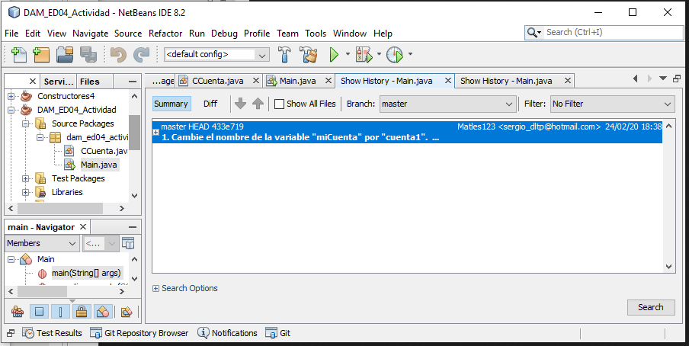

- Muestra el historial del versiones para el fichero Main.java y comenta el resultado.

Aqui esta el resultado hecho

JAVADOC
- Inserta comentarios Javadoc en la clase CCuenta.
- Genera documentación Javadoc para todo el proyecto.
- Comprueba que la documentación generada por Javadoc, abarca todos los métodos y atributos de la clase CCuenta.

